Nous prions en union avec l’Église pour :

Dimanche 25 février 2018 8h30
Rachel Monette Béchard par sa fille Lise 6078
Lucien Thibault par SSJB 6239
Jeudi 1 er mars 2018 19h
Liliane Primeau par Raynald et Johanne 6165
Dimanche 4 Mars 2018 8h30
Léa et Armand Ricard succession 4369
Johanne Inkel Primeau Funérailles 5432

Offrande 11 Février 2018
Quêtes : $ 123.10
Prions : $ 6.90
Lampions : $ 69.80
De la transfiguration à la résurrection
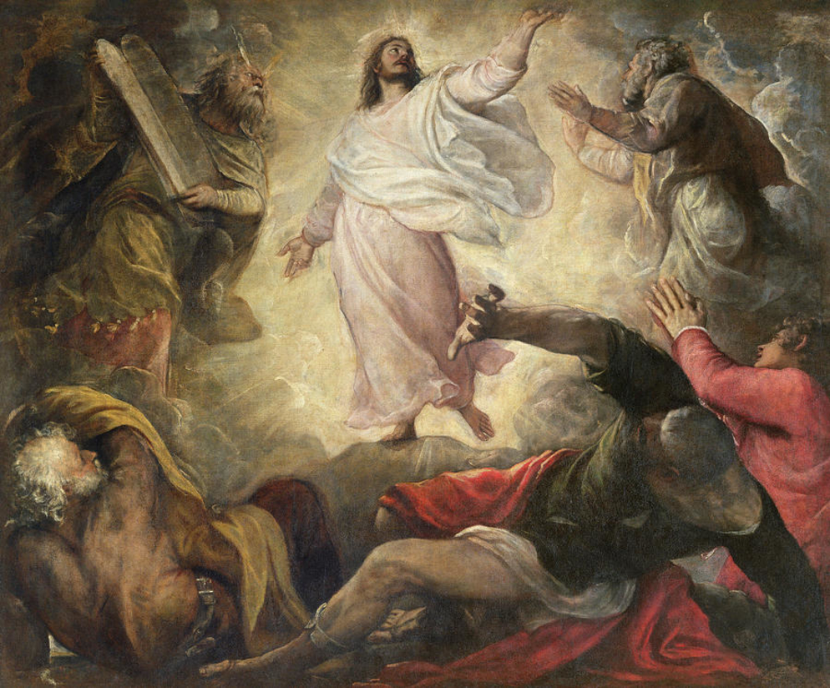
Sur une montagne, devant Pierre, Jacques et Jean, Jésus est transfiguré.
L’événement de la transfiguration de Jésus nous amène à redécouvrir ce que veut dire transfiguré. Il ne s'agit pas seulement d'apparence, mais surtout de la manifestation en profondeur de la personne de Jésus.
La transfiguration est la manifestation d'une réalité qui correspond mieux à la personne de Jésus, une forme qui montre Jésus dans sa gloire de Fils de Dieu. Créée à l'image et ressemblance de Dieu, elle laisse entrevoir notre vrai visage à nous.
Ses vêtements sont d'une blancheur éblouissante parce que Dieu est lumière. La gloire divine, mise en veilleuse dans l'humanité de Jésus de Nazareth, a été soudain dévoilée. À ce moment, l'humanité du Seigneur est devenue resplendissante de l'identité du Fils bien-aimé.
Jésus parle à Moïse et Élie, parce que Dieu est de tous les temps, il est éternel. Le Verbe était présent au moment de la Première Alliance.
Le Père du ciel est là. "Il y a longtemps que je vous aime et que je veux vous envoyer mon Fils. Accueillez mon Fils. Vous trouverez en lui plus de bonté que vous croyez."
Louis Fecteau, prêtre

